<Rgpú6lica de Colombia (Rgma Judicial

<mj(M)J{M> SV<PE<RJO<WttL (DISV^ÍO JV(DICIM VE ®OgO?A

SALA CI^IL

AVISA

Que mediante providencia calendada tres (3) de mayo de 2018, el Magistrado (a) LIANA AIDA LIZARAZO VACA, ordeno poner en conocimiento la providencia proferida por la Sala de Casación Civil de la Corte Suprema de Justicia ATC895-2018 de fecha 24 de abril de los corrientes donde declaro la nulidad y el auto que ADMITIO la acción de tutela de fecha 24 de enero de la presente anualidad radicada con el No. 11001 22 03 000 2018 00242 00 formulada por FRANCISCO PATARROYO CRISTANCHO contra JUZGADO 27 CIVIL DEL CIRCUITO DE BOGOTA, por lo tanto se pone en conocimiento la existencia de la mencionada providencia a:

HEREDEROS DETERMINADOS E INDETERMINADOS DE LA SEÑORA CARMEN ELISA MARTIN PATARROYO

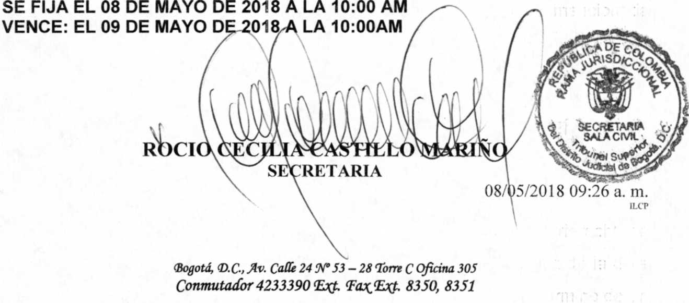

i

Para que si lo considera pertinente en el término de un día ejerza su derecho de contradicción y defensa. Se fija el presente aviso en la cartelera física de la Sala Civil del Tribunal Superior del Distrito Judicial de Bogotá D.C., por el término de un (1) día.